Acta de Reunión 2
Equipo N.º:
Fecha: 11/02/2026
Lugar/Modalidad: Universidad - Presencial

1. Asistencia
Nombre | Código | Asistió (✓/✗) | Firma
Carlos Andrés Quintero Forero | 1804171 | Sí | 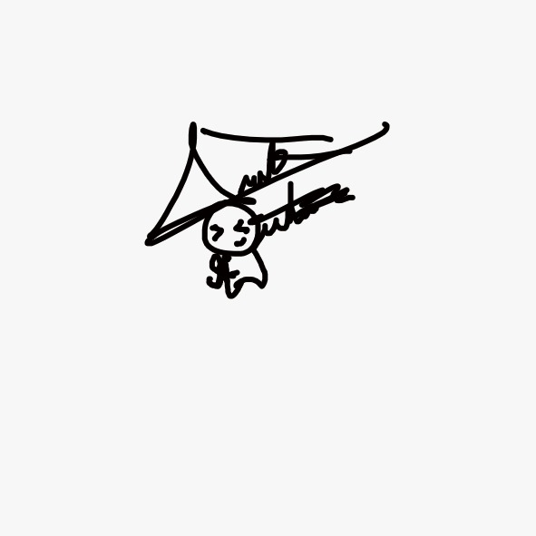
Salim Abdul Fayad Díaz | 1804164 | Sí | 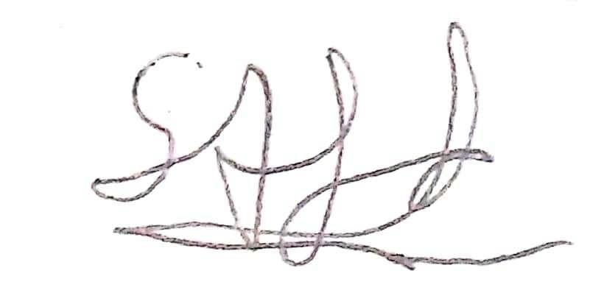
Natalia Almanza Velasco | 1804316 | Sí | 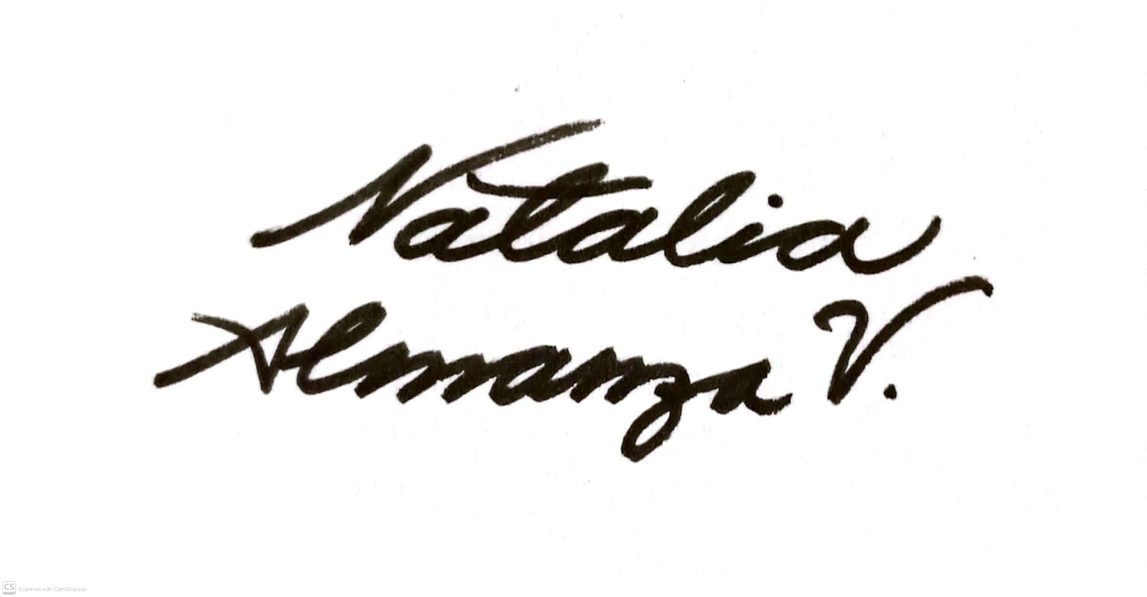

2. Temas tratados

- Definición de medidas del robot
- Simulación en RVIZ
- Engranajes cicloidales
- Materiales

3. Acuerdos y compromisos

Compromiso | Responsable | Fecha límite | Estado (Pendiente / En proceso / Cumplido)
Se buscó información sobre RVIZ y cómo realizar la simulación del brazo robótico en el entorno. | Carlos Andrés Quintero Forero  Abdul Salim Fayad Díaz  Natalia Almanza Velasco | N/A | Cumplido
Iniciamos con el desarrollo de la simulación en RVIZ con la ayuda de repositorios y tutoriales. Se logró hacer el modelo físico en el entorno y su movimiento. | Carlos Andrés Quintero Forero  Abdul Salim Fayad Díaz  Natalia Almanza Velasco | 11/02/2026 | Cumplido
Consulta de materiales - Consultamos con 2 profesores del programa sobre qué materiales usar para el diseño de los engranajes | Carlos Andrés Quintero Forero  Abdul Salim Fayad Díaz  Natalia Almanza Velasco | 11/02/2026 | Cumplido

4. Avances reportados
- La instalación del sistema operativo Linux Ubuntu 2404 LTS para que este a disponibilidad de cada uno de los integrantes del equipo. Se verificó el correcto funcionamiento y el acceso. Por otro lado, nos reunimos a distancia el siguiente día para la instalación de ROS 2 LTS.

5. Dificultades y acciones correctivas
- Ninguna.

6. Observaciones adicionales

- Ninguna.

7. Rubrica de coevaluación. Se debe llenar esta tabla de acuerdo con los criterios de evaluación del archivo de Rúbrica para Evaluar Trabajo en Equipo. Es una evaluación realizada entre todos los miembros del equipo para evaluar a cada uno de los compañeros de equipo. Se debe llenar en cada reunión.

Nombre | Cumplimiento (1-5) | Participación (1-5) | Comunicación (1 - 5) | Colaboración (1-5) | Resolución de conflictos (1 - 5) | Responsabilidad y ética (1 – 5) | Observaciones
Carlos Andrés Quintero Forero | 5 | 5 | 5 | 5 | 5 | 5 | N/A
Abdul Salim Fayad Díaz | 5 | 5 | 5 | 5 | 5 | 5 | N/A
Natalia Almanza Velasco | 5 | 5 | 5 | 5 | 5 | 5 | N/A
Nombre y firma de los integrantes:

- Carlos Andrés Quintero Forero

- Abdul Salim Fayad Díaz

- Natalia Almanza Velasco


